Ejercicio Semana 7:

Preguntas de esta tarea
- Dada la pantalla de mail

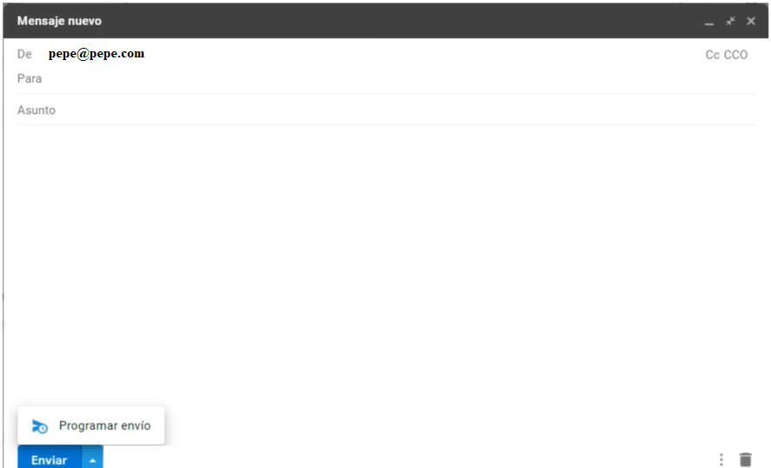
- ¿Qué escenarios probarías? (se sugieren proponer al menos 5 escenarios)

Solución:
- Enviar mail a un destinatario válido en el campo Para
- Enviar mail a varios destinatarios válidos en el campo Para
- Enviar mail a un destinatario válido en el campo CC
- Enviar mail a varios destinatario válidos en el campo CC
- Enviar mail a un destinatario válido en el campo CCO
- Enviar mail a varios destinatario válidos en el campo CCO
- Enviar mail con todos los campos completos (Para, CC, CCO, Asunto y cuerpo)
- Enviar mail con asunto vacío
- Enviar mail con cuerpo vacío
- Enviar mail sin completar ningún campo
- Enviar mail a un destinatario inexistente
- Enviar mail a correos con caracteres especiales
- Enviar mail a correos con números
- Enviar mail a correos con formatos incorrectos (ej. dos arrobas)
- Enviar mail copiando y pegando texto de otro lado
- Enviar mail copiando y pegando tablas
- Enviar mail copiando y pegando imágenes
- Verificar longitud de campo Asunto
- Verificar longitud de campo Cuerpo
- Verificar longitud de campo Para
- Verificar longitud de campo CC
- Verificar longitud de campo CCO
- Eliminar / Descartar el mail en curso
- Programar envío de mail con fecha futura
- Programar envío de mail con fecha pasada
- Desplegar el campo De y enviar con otro mail diferente
- Verificar las tabulaciones
- Verificar la ortografía
- Minimizar la ventana
- Maximizar la ventana
- Cerrar la ventana
- Desplegar los tres puntos inferiores

